Publiczna Szkoła Podstawowa nr 2
Im. Bohaterów Westerplatte
W Paczkowie

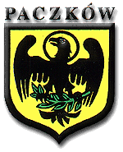

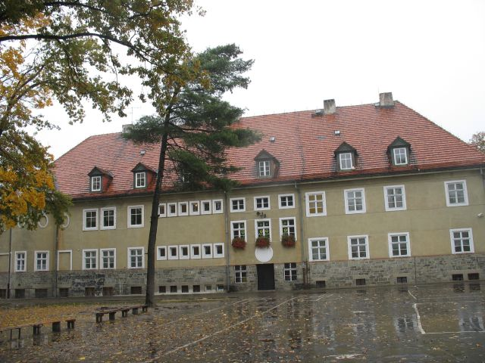
TO NASZA SZKOŁA





